**CONTRATO 113 DE 2022 – ORDEN DE COMPRA 93013**

**INFORME ACTIVIDADES DE AGOSTO Y SEPTIEMBRE DE 2022**

Yo, JESUS SUAREZ ALBA en mi calidad de Supervisor del Contrato No. 113 de 2022 de conformidad con las Resoluciones Nos. 7025 y 7049 de 31 de diciembre de 2019, por medio de las cuales se adoptanelManual de Contratación de la Dirección Ejecutiva de Administración Judicial - DEAJ, y los lineamientos para ejercer la supervisión e interventoría a los contratos celebrados por la entidad; presento informe de Supervisión del contrato en mención, cuyo objeto es “***De acuerdo con la política sobre la asignación de equipos de cómputo, que incluye el desarrollo de actividades fuera de la sede judicial o administrativa, la necesidad de acceso a la información de manera segura, la realización de reuniones con diversas autoridades, para gestionar y articular acciones relacionadas con la administración de justicia, el despliegue de funciones de coordinación o de apoyo técnico, se requieren equipos de cómputo para asignar a Magistrados de Tribunal y Jueces”***.***spachos judiciales del nivel central***”, el cual fue suscrito el **23 de Agosto de 2022** por el Representante de CREAR DE COLOMBIA S.A.S y la DIRECCIÓN EJECUTIVA DE LA ADMINISTRACIÓN JUDICIAL - DEAJ; de manera detallada diariamente las actividades en ejecución del contrato de los meses de **AGOSTO Y SEPTIEMBRE DE 2022**:

**AGOSTO**

**Actividades del mes de agosto del 2022**

**1. El contratista envía la siguiente comunicación a la supervisión por correo electrónico de fecha 11 de Agosto de 2022:**

Estimado Ing Jesús

Gusto en saludarlo

De la manera más atenta agradezco por favor me puedas agendar reunión para definir los alcances de la orden que antecede.

Mil gracias

Best Regards,

**2. La supervisión al respecto responde por correo electrónico lo siguiente de fecha 23 de agosto de 2022:**

Buenas tardes,  Sr. Alberto Huertas

Cordial saludo,

De manera atenta adjunto Acta de Inicio del Contrato No. 113-2022 – Equipos de Cómputo para Magistrados de Tribunales y Jueces, para su revisión y firma. Así mismo solicitamos firmarla y remitirla nuevamente a más tardar el  día de  mañana 24/08/2022.

Pantallazo para Revision y Firma del Acta de Inicio.

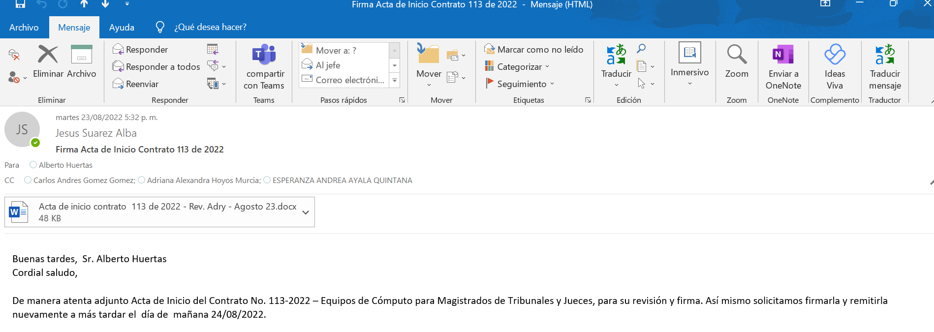

**3. La supervisión al respecto responde lo siguiente por correo electrónico de fecha 24 de agosto de 2022**

Buenas tardes

Cordial saludos,

De manera atenta y cordial enviamos nuevamente,  el acta  de inicio para su firma, toda vez que, se corrigió el valor del contrato. A si mismo se indica, hacer caso omiso a la  anterior acta.

Agradecemos enviarla al mayor brevedad posible.

Muchas gracias y quedamos atentos.

Pantallazo del envio del Acta para revisión yfirma por corrección en el valor.

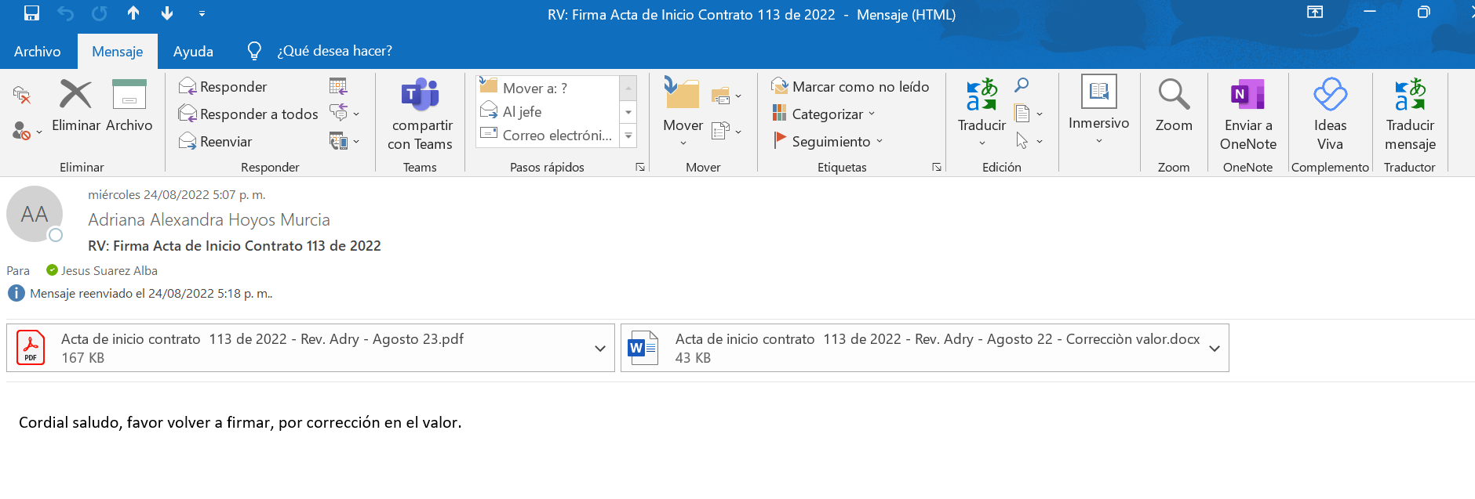

**4. El contratista envía lo siguiente por correo electrónico de fecha 25 de agosto de 2022:**

Buenas tardes Sr. Jesús, espero se encuentre bien

De manera atenta adjunto envío acta firmada para su revisión y fines pertinentes,

Quedo atenta a sus comentarios

Best Regards,

**5. El contratista envía lo siguiente por correo electrónico de fecha 25 de agosto de 2022:**

Buenos días, espero se encuentre bien

De manera atenta adjunto envío acta firmada

Quedo atenta a sus comentarios y solicitudes

Best Regards

Pantallazo enviado por el contratista del Acta de inicio Firmada.

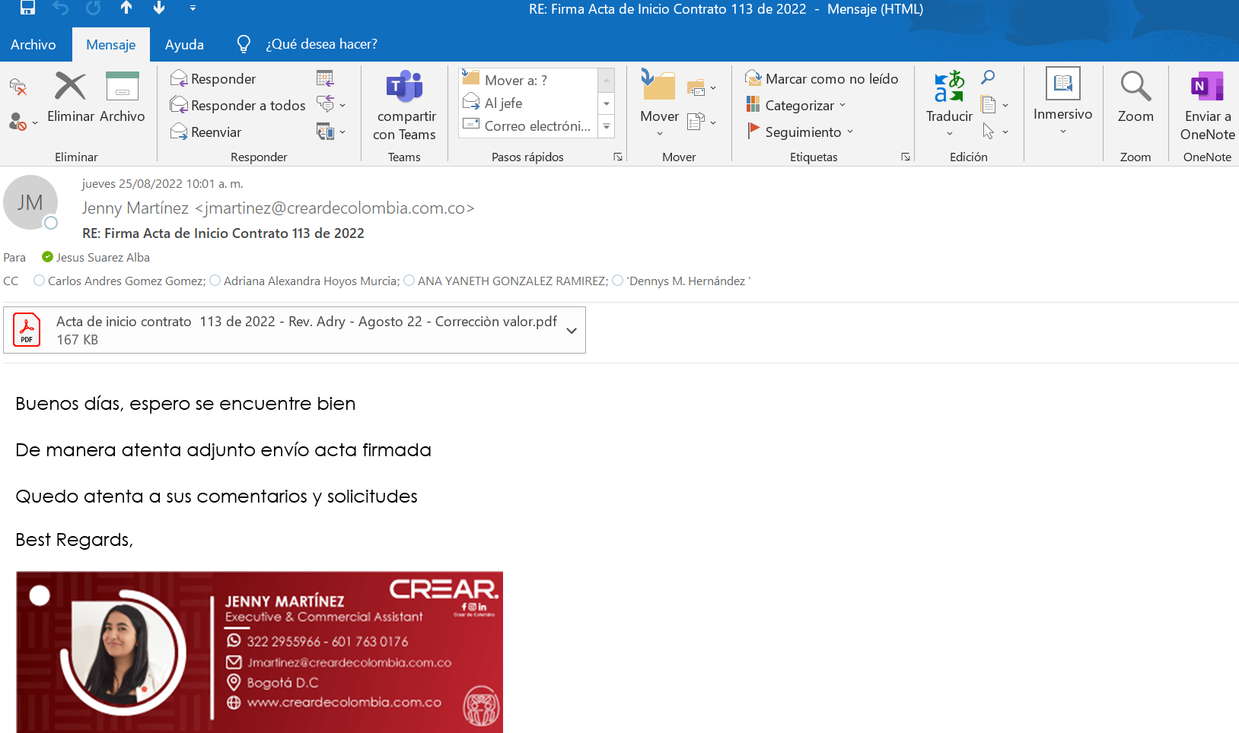

**6. El contratista en via lo siguiente por Correo electrónico, de fecha 25 de Agosto de 2022**

Respetado Ing. Jesús.

Agradezco por favor me pueda agendar el día martes 30 de agosto de 2022, para que hablamos de los aspectos logísticos y otros de la orden de compra.

Gracias,

Best Regards,

**7. La supervisión del contrato responde lo siguiente por correo Electronico fecha 29 de Agosto de 2022**

Buena tardes,

Cordial saludo.

Sr. Luis Alberto ateniendo su solicitud me permito solicitarle un correo electrónico donde podamos agenda la cita para el día de mañana  a las 3:00 pm por medio de la aplicación **Teams** , solicito su confirmación por este medio.

**8. La supervisión del contrato responde lo siguiente por correo electrónico de fecha 30 de Agosto de 2022**

Buenas tardes, de acuerdo a la reunión  sostenida el día de hoy por la plataforma TEAMS envió la lista de Distribución de los portátiles a Nivel Nacional.

Quedo atento a cualquier novedad.

**9. La supervisión del contrato responde lo siguiente por correo electrónico fecha 31 de Agosto de 2022**

De manera atenta y respetuosa,  me permito remitir el acta (No 01) de la reunión celebrada el día 30 de Agosto  de 2022 del contrato 113 de 2022, para su conocimiento y observaciones pertinentes.

Sin otro particular, agradezco su valiosa colaboración.

Pantallazo del Acta No 001

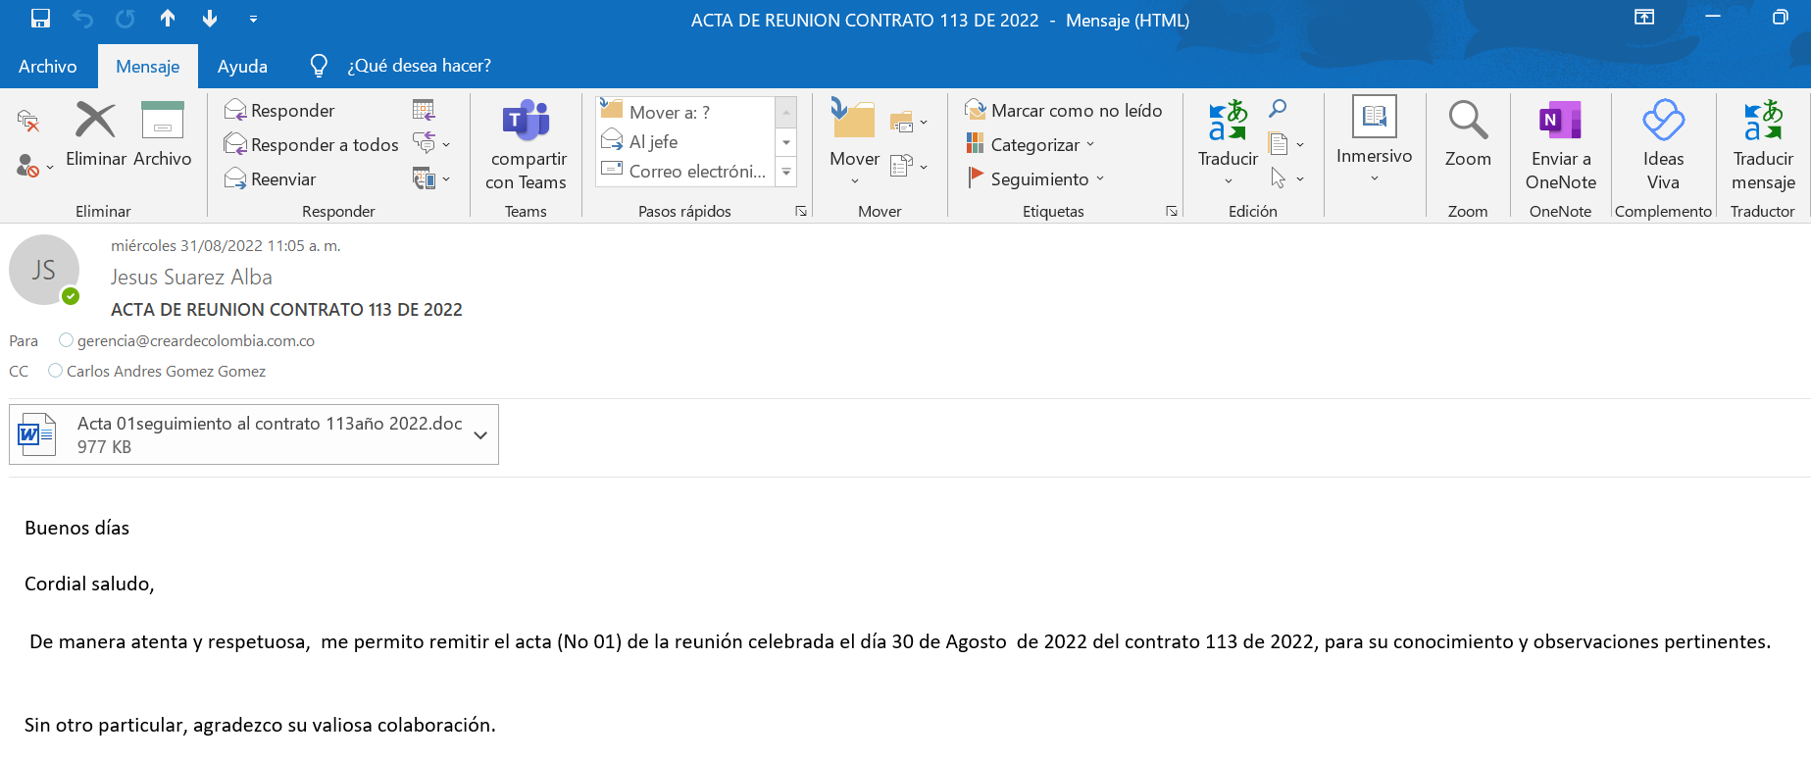

**10. La supervisión del contrato solicita al contratista lo siguiente en el Acta 001 de feha 30 de agosto de 2022:**

**El contratista da respuesta de la siguiente manera:**

* El contratista- Grupo Crear de Colombia S.A.S nos expone las siguientes novedades con respecto al Contrato así:
* El Grupo Crear de Colombia S.A.S solicita, un Archivo de la Distribución de los equipos para la entrega, a nivel Nacional, según el parámetro establecido por la Dirección Ejecutiva de Administración Judicial.
* El Supervisor de contrato solicita el detalle, marca y serial de cada uno de los 981 equipos.
* El Grupo Crear de Colombia S.A.S nos informa que, iniciarían la entrega de los equipos, probablemente

La primera Semana de diciembre de 2022, y se hará una entrega total.

* Igualmente, el contratista informa que no alcanza a entregar las instalaciones de los equipos este año que, probablemente quedara para febrero del 2023.
* El Grupo Crear de Colombia S.A.S propone que, se pague por el ingreso del costo de las maquinas al almacén y finalizando febrero se cancelaría lo de las instalaciones de los equipos.
* Al respecto el supervisor del contrato le informa al contratista que, el contrato va hasta el 31 de diciembre de 2022, y se solicita que el contratista cumpla con lo estipulado en el contrato por cuanto no se puede dejar reserva presupuestal. Además, el contrato se adjudicó por las necedades que tiene la Rama Judicial en cuanto a equipos de cómputo.
* Sin embargo, el supervisor indico que se validara la propuesta con el Director del Grupo de Proyectos Especiales de Tecnología y Coordinador del Grupo de Proyectos Especiales de Tecnologia.

**ACTIVIDADES DEL MES DE SEPTIEMBRE DE 2022**

**1. El Supervisor del contrato envia la siguiente información por correo electrónico de fecha FECHA 05 DE SEPTIEMBRE DE 2022:**

Buenas tardes,

Cordial Saludos,

De manera atenta envió Acta Firmada.

Muchas gracias

Pantallazo de la Firma del Acta de Inicio enviada por el Supervisor al Contratista.

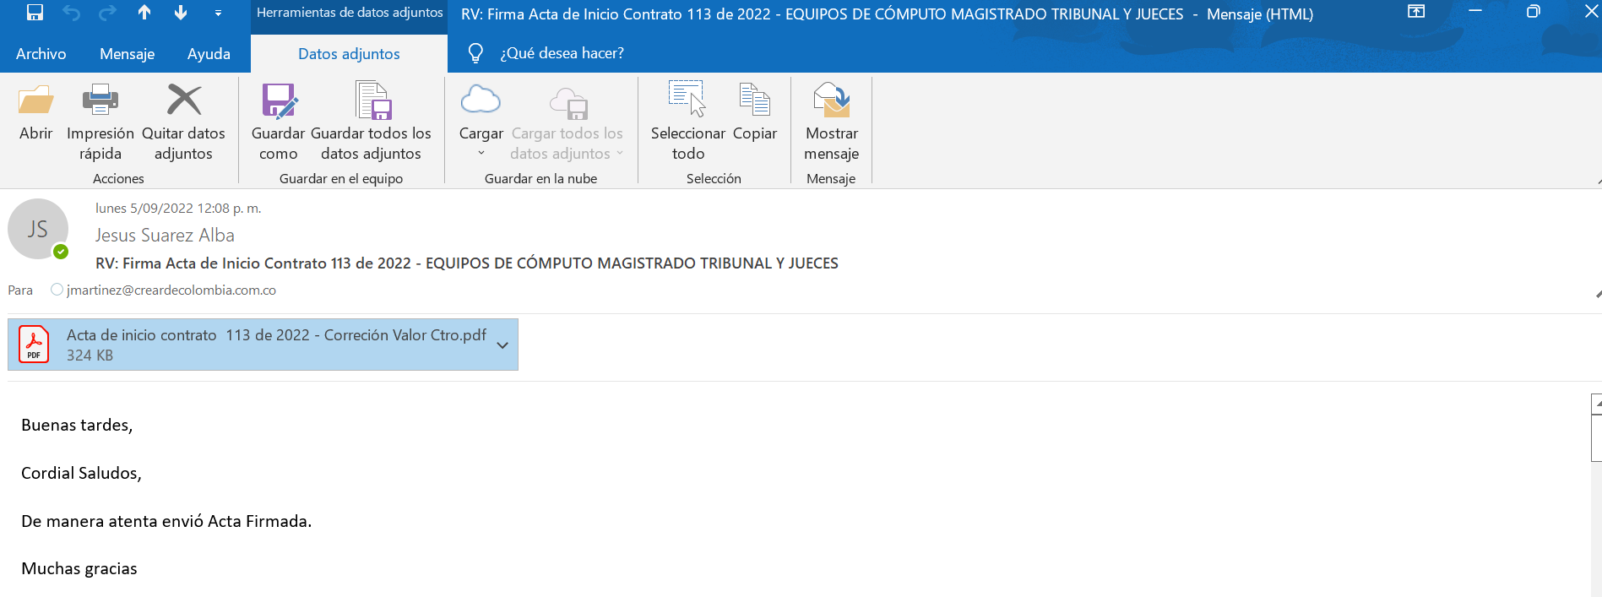

**2. El contratista envía la siguiente información por correo electrónico de fecha 05 de Septiembre de 2022:**

Buenas tardes, espero se encuentren bien

De manera atenta me permito adjunto enviar plan de trabajo y catálogo de producto de la Orden de Compra No. 93013

Contrato No. 113 de 2022, para su conocimiento y revisión,

Quedo muy atenta a sus comentarios

Best Regards,

**3. El supervisor del contrato envía la siguiente información por correo electrónico de fecha 09 de Septiembre de 2022:**

Buenas tardes,

Cordial saludos,

De manera atenta el Director del Grupo de Proyectos Especiales de Tecnologia hizo una actualización en la distribución de los Computadores portátiles, es decir favor tener en cuenta para la Distribución este archivo en Excel.

Pantallazo de la Distribucion de los Computadores Portatlies.

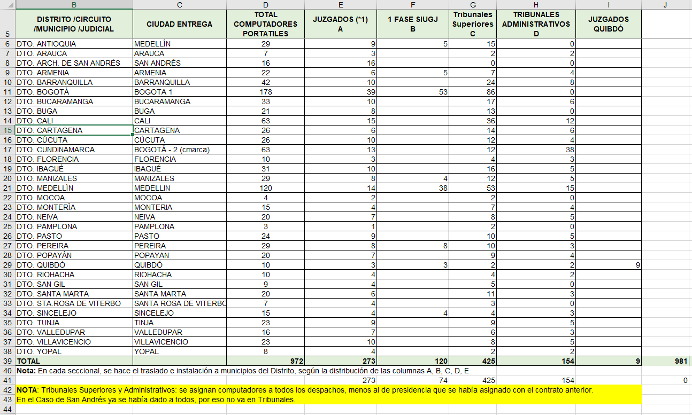

**4. El contratista responde la siguiente información por correo electrónico de fecha 12 de septiembre de 2022**

Respetado Ing. Jesus

Confirmo recibido de su correo.

De la manera más atenta, agradezco por favor nos pueda ayudas con el listado de entregas donde se evidencie, el nombre del funcionario, dirección, correo, teléfono y demás información que nos ayude a identificar el dato exacto donde tenemos que entregar.

[@Dennys M. Hernández](mailto:dhernandez@creardecolombia.com.co) por favor revisar el archivo adjunto.

Gracias

**5. El Supervisor del contrato responde por correo electrónico de fecha 13 de septiembre de 2022**

Buenos días Dr. Alberto Huertas

Respetuoso saludo,

Por medio del presente, remito oficio No. DEAJGPETO22-194 de fecha 06 de septiembre de 2022, con el objeto de que se ajuste el calendario del plan de trabajo, conforme a lo estipulado en el contrato No. 113 de 2022.

Sin embargo el Contratista-Grupo Crear de Colombia no realizo esta Actividad.

**6. El Supervisor del contrato responde por correo electrónico de fecha 19 de Septiembre de 2022**

Buenos días Señores Grupo Crear de Colombia S.A.S:

Me permito informarle que de acuerdo al orden de compra y a los estudios previos del presente proceso, y la Distribución que le envié a nivel Nacional, solicitó  me remitan  los Seriales de los Equipos portátiles y sus Accesorios, con el propósito de hacer la distribución detalla de cada Despacho a mas tardar el día 22 de Septiembre de 2022, con el fin de dar cumplimiento contractual.

Por otra parte, a  Nivel Nacional para el ingreso de inventarios de los equipos portátiles  a almacén  de la Rama Judicial de cada Direccion Seccional e  instalación  de los portátiles  en cada uno de los Despachos Judiciales, debe coordinarse con los ingenieros seccionales.

Se anexa a Nivel Nacional  los ingeniero seccionales con la información solicitada.

**7. El Contratista responde lo siguiente, por correo electrónico de Fecha 19 de Septiembre de 2022**

Buenos días Ing. Jesús,

De manera atenta solicitamos el favor y podamos realizar una reunión virtual para mirar el detalle de la ejecución de este contrato.

Muchas gracias y quedamos atentos.

**Best Regards,**

**8. El Supervisor del contrato responde por correo electrónico de fecha 19 de Septiembre de 2022**

Buenas tardes

Cordial Saludos,

De acuerdo a su solicitud nos permitimos informarle que la reunión, fue agendada, para el día 20  de septiembre de 2022, a las 2 de la tarde.

**9. El Supervisor del contrato responde por correo electrónico de fecha 22 de Septiembre de 2022**

Cordial saludo,

De manera atenta y respetuosa,  me permito remitir el acta (No 02) de la reunión celebrada el día 20 de Septiembre de 2022 del contrato 113 de 2022, para su conocimiento y observaciones pertinentes.

Sin otro particular, agradezco su valiosa colaboración y Firma.

Sin embargo el Contratista, no realizo esta Actividad.

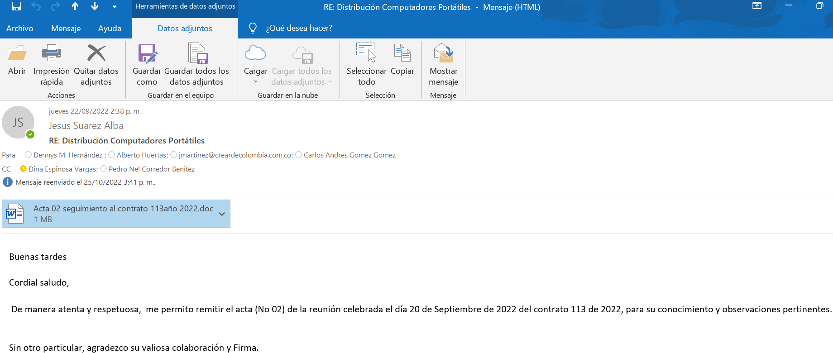

**10. El Supervisor del contrato le solicita al contratista lo siguiente en el Acta No 02 de fecha 20 de Septiembre de 2022:**

* El Ingeniero Carlos Andres Gómez Gómez manifiesta al contratista tener en cuenta varias consideraciones que están plasmadas en el mismo marco a la Entidad, efectivamente realiza una serie de adquisiciones a través de este mecanismo, el cual tiene una fecha perentoria de ejecución de Reserva Presupuestal al 31 de diciembre de 2022.
* El Ingeniero Carlos Andres Gómez Gómez manifiesta, la preocupación de las actividades de alistamiento, preparación dentro del almacén, asignación de inventarios, asignación de códigos y la distribución de los diferentes equipos portátiles, configuraciones afines de adelantar la tarea antes del 10 de diciembre de 2022.
* El ingeniero Carlos Andres Gómez Gómez solicita al contratista-Grupo Crear de Colombia S.A.S que hoy 20 de septiembre de 2022 se de información si se va a cumplir con los tiempos estipulados en la ejecución del contrato que va hasta el 31 de diciembre de 2022.
* El ingeniero Carlos Andres Gomez Gomes solicita el detalle, marca y serial de cada uno de los 981 equipos portátiles.
* El Contratista- Grupo Crear de Colombia S.A.S nos informa que el fabricante es ASUS y que en estos momentos los equipos se encuentran en proceso de importación. Así mismo el contratista nos informa que, iniciarían la entrega de los equipos, probablemente la primera semana de diciembre de 2022 y se hará una entrega total.
* El contratista- Grupo Crear de Colombia S.A.S nos informa que no tienen los Seriales porque los equipos no están en disponibles en Colombia.
* El contratista nos informa sobre el tema logístico, dado que los equipos deben entrar al almacén de las diferentes Direcciones Seccionales a nivel nacional, lo que hace el almacenista es el paqueteó y el contratista realiza la distribución al sitio final para su instalación, el contratista manifiesta que en diciembre se avecina la vacancia Judicial de la Rama Judicial, como va hacer la logística, el diligenciamiento de un acta y en que momento van a llegar al usuario final.
* Por parte de la supervisión del contrato, Se le informa al contratista que los almacenes cierran del 1 al 10 de diciembre de 2022 por inventario y temas contables, por este motivo no sería posible recibir los equipos y hacer el respectivo paqueteó.
* Se le indica al contratista- Grupo Crear de Colombia S.A.S que los equipos Portátiles deben llegar preinstalado el Sistema Operativo, instalar el Office y el Antivirus de la Rama Judicial para su entrega en sitio final de los usuarios, esto demanda un tiempo adicional y propuesta de la supervisión es verificar la opción de crear una imagen para todos los equipos o equipo por equipo su configuración.
* Se le informa al contratista- Grupo Crear de Colombia S.A.S que, por parte de la supervisión se le entregará el antivirus y el office 2019 debidamente licenciado porque está configurado con los parámetros de la Rama Judicial a nivel de seguridad y privacidad de la información dentro de la Red LAN.
* La propuesta del contratista- Grupo Crear de Colombia S.A.S es enviar los equipos instalados a los almacenes y que posteriormente, los almacenes los envíen a los sitios del usuario final, sin embargo, la supervisión aclara al contratista que debe recoger los equipos en el almacén y entregarlos al usuario final debidamente instalados.
* La supervisión aclara al contratista que los ingresos de almacén se hacen en cada Direccion Seccional y el contrato está concebido que se paga cuando el equipo este en el usuario final, es decir, se paga de acuerdo a la orden de compra y a los estudios previos de adquisición. A si mismo se le indica que no hay ningún anticipo, que el pago se hace cuando los equipos estén instalados a Nivel Nacional.
* El Grupo Crear de Colombia S.A.S propone hacer dos pagos parciales, es decir al entregar los equipos al almacén y el otro pago al ser instalados en sitio los equipos al usuario final, el año entrante, es decir enero y febrero de 2023, esta propuesta del contratista es debido a que los equipos deben ser instalados en el sitio del usuario final, porque no se va a alcanzar a realizar las instalaciones en el año 2022.
* Se le informa al Grupo Crear de Colombia S.A.S con respecto a los pagos anticipados que no se puede cambiar la forma de pago, esto debido a políticas internas de la Rama Judicial.
* Por parte de la supervisión del contrato, se le indica que la propuesta sea dirigida al ingeniero Carlos Andres Gómez Gómez con copia al Supervisor del contrato.
* El contratista- Grupo Crear de Colombia S.A.S nos informa de un posible desequilibrio económico que se deslumbra en los próximos meses por el cambio del dólar. Sin embargo, la supervisión precisa que el desequilibrio económico para la Entidad no existe, dado que los negocios en la Tienda Virtual de Colombia Eficiente son conocidas por el fabricante como el oferente, son negociaciones que ambas partes están mirando en Colombia Compra eficiente para presentar la oferta, el cual se le indica al contratista que para Entidad la Orden de Compra sigue siendo los 981 equipos portátiles y el valor del contrato es $ 3.497.181.927.83.
* Por último, el contratista solicita al supervisor del contrato el listado de entregas donde se evidencie, el nombre del funcionario, dirección, correo, teléfono para el proceso de el envió

**11. El Supervisor del contrato responde por correo electrónico de fecha 28 de Septiembre de 2022**

Buenas tardes,

Cordial saludos,

De la manera mas atenta y respetuosa para pedirles el favor de que si no hay observaciones de la reunión celebrada el día 20 de Septiembre de 2022 del contrato 113 de 2022, favor Firma el acta No 2 .

Sin embargo el contartista no realizo esta Actividad.

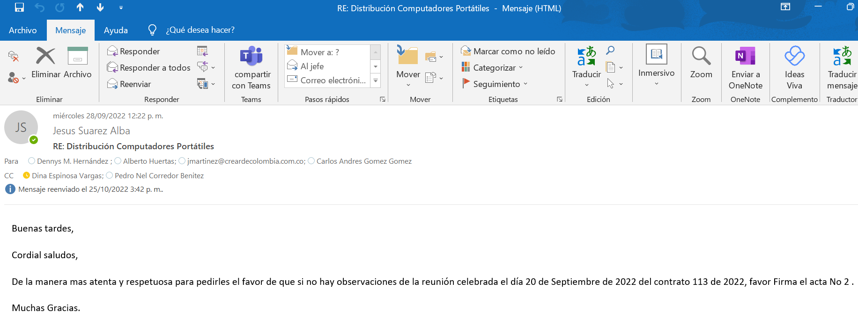

**Conclusión mes de Agosto y Septiembre de 2022:**

Durante la ejecución del contrato 113 de 2022 (Orden de Compra No. 93013) durante los meses de agosto y septiembre no ha cumplido con el sum inistro e instalación de los computadores portátiles, así:

* El contratista a corte del 30 de septiembre de 2022 debería haber entregado el 50% de la entrega de los equipos de cómputo.
* El Grupo empresarial de Colombia S.A.S durante la ejecución del contrato 113 de 2022 no tiene los equipos disponibles y ademas no ha presentado fecha de entrega de los equipos.
* Existe un posible incumplimiento por parte del Grupo Empresarial de Colombia S.A.S porque si no los entrega en el mes de octubre no es posible el suministo e Instalacion a Nivel Nacional dado que el contrato finaliza el 31 de diciembre de 2022.

Por lo anteriormente expuesto, el contratista está afectando el suministro e instalación de los portátiles en cada una de las sedes a nivel nacional y no esta atendiendo las necesidades de los Jueces, Magistrados y empleados de la Rama Judicial que es el objetivo de la presente Adquision de Equipos Portatiles.

Por otra parte, el contratisa está perjudicando a la Rama Judicial en lo siguiente:

1. No dotar de la herramientas de forma oportuna para atender las labores diarias de los empleados de la Rama Judical.
2. La Rama Judicial no se puede atender oportunamente a la ciudadania en general.
3. Retraza las labores diarias de los empleados de la Rama Judical.
4. Esta afectando los principios de eficiencia y eficacia de las capacidades de la Rama Judicial.
5. Estos equipos son para garantizar la movilidad de los empleados de la Rama Judical perjudicando el desempeño de sus funciones.

Finalmente, el contratista no está cumpliendo con lo establecido en el Acuerdo Marco en la Clausula 7, ACTIVIDADES DE LOS PROVEEDORES DURANTE LA OPERACIÓN SECUNDARIA Y ANEXO TÉCNICO PROCESO: CCENEG-051-01-2021, así:

“

1. *Cumplir con los plazos establecidos en el Acuerdo Marco.*
2. *Cumplir con los tiempos y obligaciones definidos en las órdenes de compra. El tiempo de entrega empieza a correr el día hábil siguiente al cumplimiento de las estipulaciones señaladas en el protocolo de entrega, previo cumplimiento de los requisitos de perfeccionamiento y ejecución definidos por la entidad.*
3. *Cumplir con los tiempos de entrega definidos en la Orden de Compra.*
4. *Los proveedores y las entidades compradoras deben cumplir con los tiempos definidos y condiciones establecidas en el protocolo.*
5. *Cumplir con las disposiciones del Acuerdo Marco durante la vigencia de todas las Órdenes de compra, aun cuando estas excedan la vigencia del Acuerdo Marco.*
6. *Cumplir con los Términos y Condiciones de la Tienda Virtual del Estado Colombiano*
7. *Las demás obligaciones contenidas en los Estudios y Documentos Previos, el pliego de condiciones, los anexos técnicos, la presente minuta y demás documentos del proceso de selección numero CCENEG-051-01-2021, así como las obligaciones determinadas en la orden de compra.*

*Frente a lo anteriormente dicho con relacional al presunto incumplimiento esta Supervision requerio al Contratista Grupo Crear de Colombia S.A.S mediante oficio* DEAJGPETO22-245 de fecha 26 de Octubre de 2022

“*Por lo que, solícitamente* ***conmino*** *al cumplimiento estricto de las cláusulas pactadas, transcritas y analizadas con relación al requerimientos expuesto, reiterando que los actos jurídicos precontractuales y contractuales del Contrato No.113 de 2022- Orden de Compra No. 93013 se aplican y hacen parte integral del mismo, y por tanto tienen fuerza vinculante, frente a lo cual el Contratista - GRUPO EMPRESARIAL CREAR DE COLOMBIA S.A.S debe satisfacer los requerimientos y cumplir con las especificaciones y condiciones establecidas en dichos actos;* ***so pena de dar alcance jurídico a las Multas, Cláusulas Pecuniaria y Excepcionales arriba transcritas”***

Cordialmente,



**JESUS SUAREZ ALBA**

Supervisor del Contrato

Consejo Superior de la Judicatura – Rama Judicial

Dirección Ejecutiva de Administración Judicial

[jsuarea@deaj.ramajudicial.gov.co](mailto:jsuarea@deaj.ramajudicial.gov.co)

Elaboró: Ingenieros Jesus Suarez Alba, Pedro Nel Corredor Benitez – Profesionales Universitarios -

Doctora Adriana Adriana Alexandra Hoyos Murcia – Profesional Universitario

Doctora Esperanza Andrea Ayala Quintana-Especialista en Derecho.